ESPECIFICACIONES TECNICAS SILLA ERGONOMICA DENTAL

- Altura del respaldo 52 cm para soporte optimo
- Profundidad del asiento de 47 cm para mayor comodidad
- Ajuste de altura mediante pistón a gas
- Diseño ergonómico que favorece una postura correcta y reduce la fatiga lumbar.
- Base cromada con ruedas giratorias para desplazamiento suave.
- Medidas: Altura total: 91-120 cm, Ancho 50 cm, profundidad 47 cm
- Sin apoyabrazos
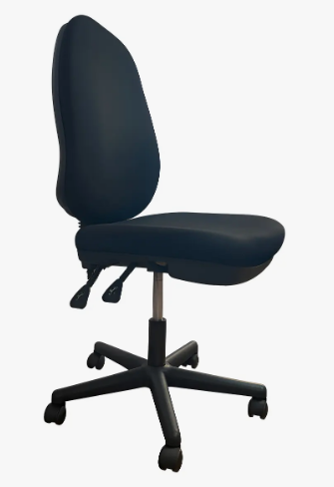

VALORACION
AJUSTABILIDAD, CALIDAD Y DURABILIDAD | 25%
COMODIDAD A LARGO PLAZO, MATERIALES | 25%
PRECIO | 50%

